Инструкция "Ведение листов ожидания записи на прием"
Для того, чтобы приступить к работе с листом ожидания, необходимо войти в систему под правами «Регистратор поликлиники (тмб)» или «Регистратор поликлиники с полномочиями ведения расписания (тмб)». Далее открыть подсистему «Регистратура», перейти к сетке с расписанием (рис. 1).
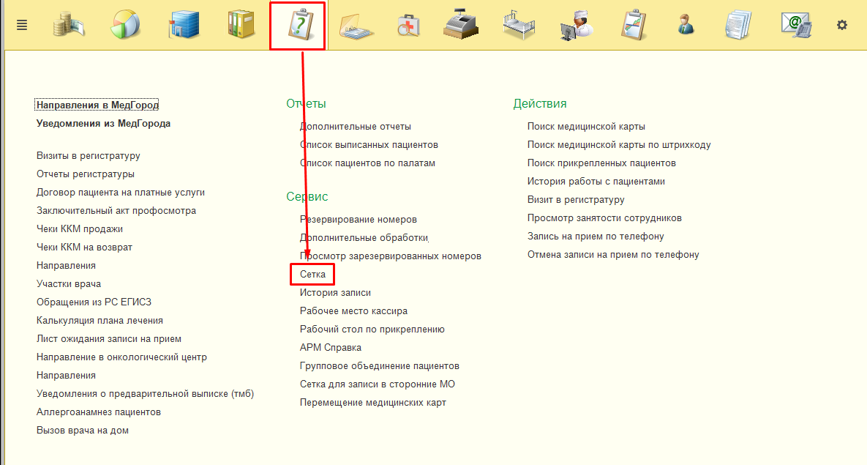
Рисунок 1 – Переход в сетку с расписанием

Открылась сетка с расписанием сотрудников МО. На форме сетки необходимо нажать на кнопку «Листки ожидания» (рис. 2).
Рисунок 2 – Переход к листкам ожидания записи на прием
Открылась форма для работы с листами ожидания записи на прием (рис. 3). Красным цветом подсвечиваются те листы ожидания, у которых менее, чем через 3 дня истекает срок ожидания. Для того, чтобы создать новый листок ожидания, необходимо нажать на кнопку «Создать» (рис. 4).
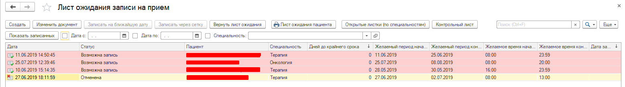
Рисунок 3 – Форма для работы с листами ожидания
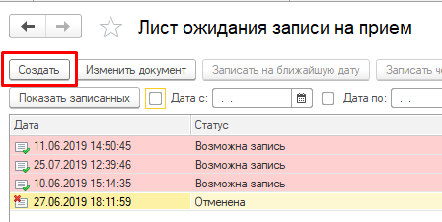
Рисунок 4 – Переход на форму создания нового листа ожидания
Открылась форма создания листа ожидания записи на прием. Необходимо выбрать пациента с помощью стандартного механизма поиска медицинской карты, затем выбрать метку периода, которая подходит под ситуацию с которой обратился пациент. Далее необходимо выбрать специальность, на которую нужно записать пациента, указать максимальный срок ожидания записи пациентом (по умолчанию в системе установлено 14 дней), указать период записи (стандартный из перечисленного списка периодов, либо установить чек бокс «Нужен другой период» и указать произвольный интервал времени), указать желаемые даты ожидания и комментарий (не обязательно). Форма заполнения листа ожидания представлена на рисунке 5.
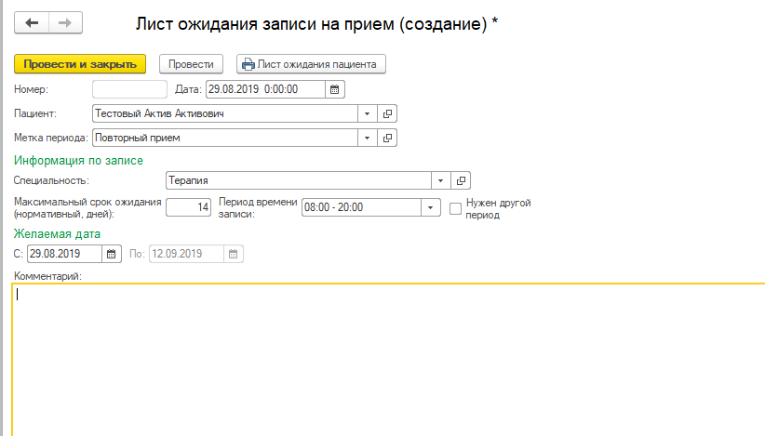
Рисунок 5 – Создание листа ожидания
В ситуации, когда пациенту нужен период записи, отличный от предложенного системой, устанавливается чек-бокс «Нужен другой период» и поле разделяется на два окошечка, в которые можно внести произвольный период времени (рис. 6).
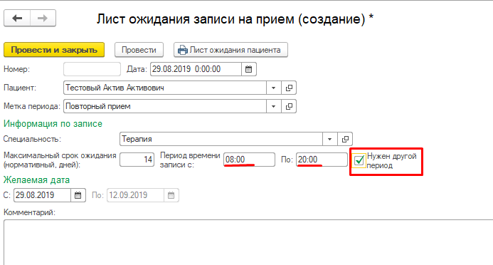
Рисунок 6 – Изменение периода записи на прием

После окончанию внесения всей информации по ожидаемому пациенту в лист ожидания необходимо нажать на кнопку «Провести и закрыть» (рис.7). Лист ожидания создан.
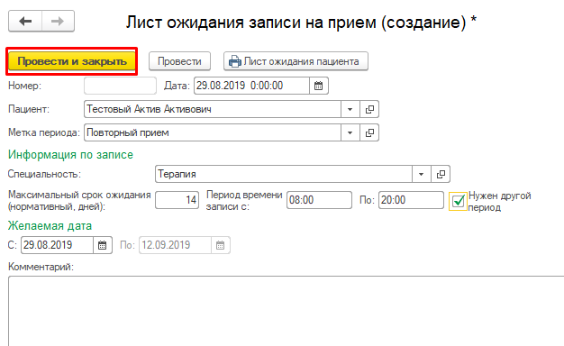
Рисунок 7– Проведение листа ожидания

Лист ожидания можно распечатать для пациента, нажав на кнопку с принтером «Лист ожидания пациента» (рис.8). Также данная кнопка доступна из главной формы функционала «Лист ожидания записи на прием»
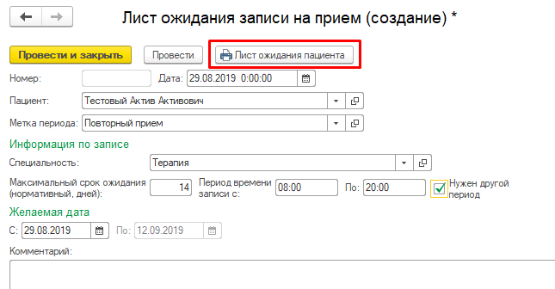
Рисунок 8– Печать листа ожидания
Печатная форма листа ожидания записи на прием представлена на рисунке 9.
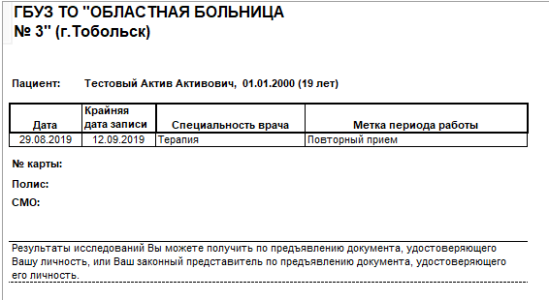
Рисунок 9– Печатная форма листа ожидания
После проведения листа ожидания, система переводит пользователя на главную форму, где идет основная работа с листами ожидания. Новый лист ожидания добавился в табличную часть с соответствующим статусом: «Возможна запись» (если появился свободный слот в сетке, удовлетворяющий критериям, указанным в листе ожидания), «Отменен» (если лист ожидания был создан по ошибке или отменен по каким-либо причинам), либо «Ожидание» (если все слоты заняты). Статусы меняются автоматически (рис. 10).
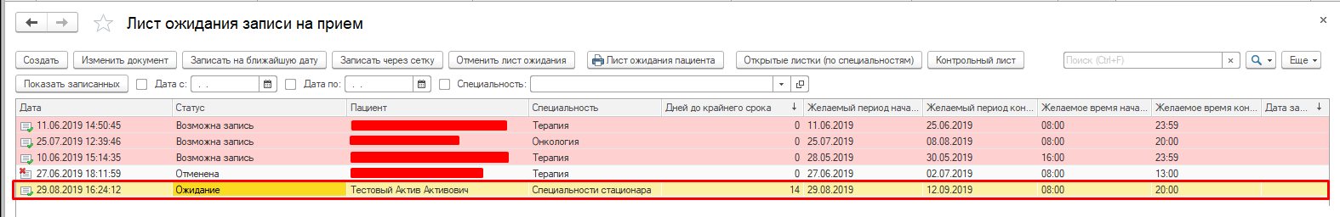
Рисунок 10– Отображение созданного листа ожидания записи на прием на главной форме
Встав на строку с нужным листом ожидания пользователь имеет возможность двойным кликом нажать на нее и получить один из возможных вариантов поведения системы:

- Если у листа ожидания записи установлен статус «Ожидание», то при двойном клике на строку с листом ожидания система переводит пользователя на форму изменения документа.
- Если у листа ожидания установлен статус «Отменен», то при двойном клике система также переводит пользователя на форму изменения документа, только изменения сохранить уже будет нельзя, поскольку документ помечен на удаление (рис. 11).
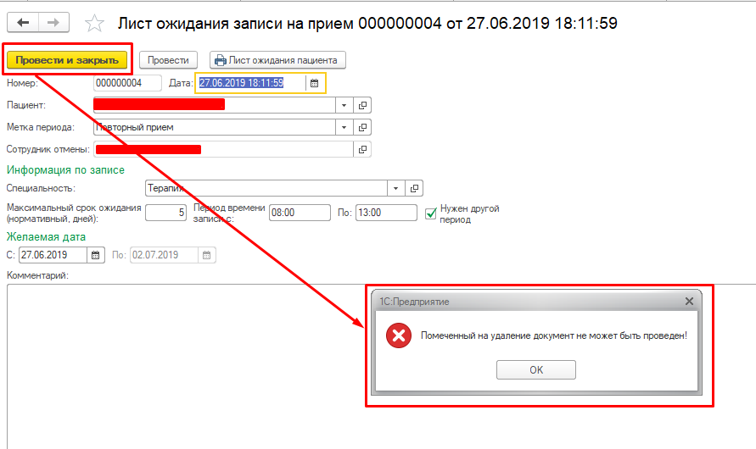
Рисунок 11– Сообщение от системы при попытке провести помеченный на удаление лист ожидания

- Если у листа ожидания установлен статус «Возможна запись», то при двойном клике система автоматически переводит пользователя на форму «Телефонный звонок» с записью пациента на ближайшую свободную дату и время (рис. 12).
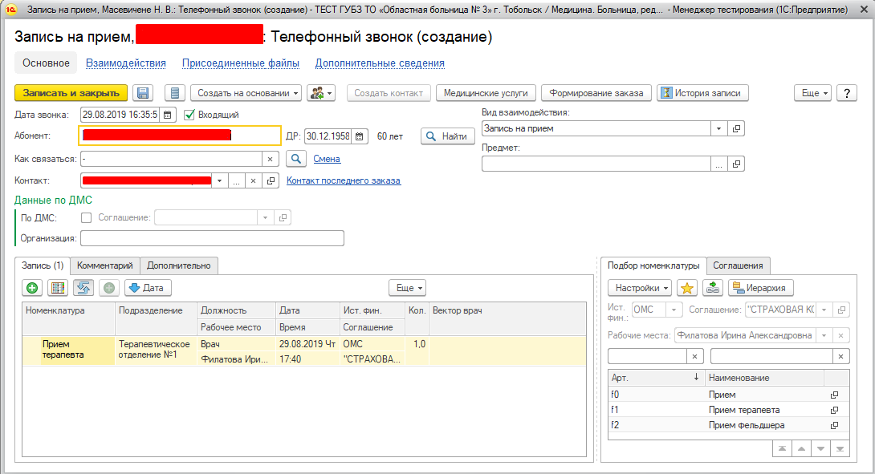
Рисунок 12 – Запись пациента на прием к желаемому специалисту на ближайшее свободное время при двойном клике на строку с листом ожидания

При нажатии на кнопку «Записать и закрыть», система записывает пациента на прием, лист ожидания меняет автоматически свой статус на «Записан» и скрывается из формы. Посмотреть записанных можно с помощью кнопки «Показать/Скрыть записанных» на главной форме работы с листами ожидания (рис. 13).
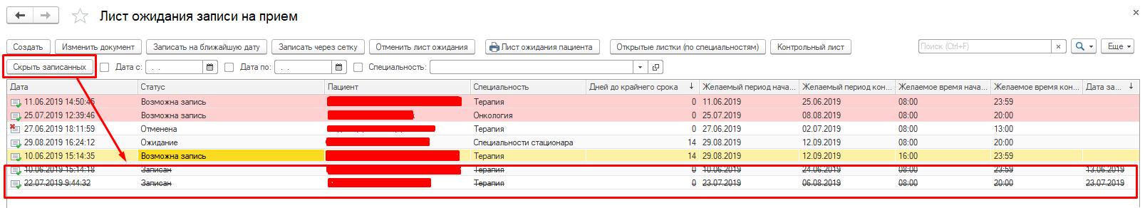
Рисунок 13- Запись пациента на прием и отображение записанного пациента на главной форме
Изменить лист ожидания можно нажав на кнопку «Изменить документ» (рис. 14). Открывается такая же форма листа ожидания, как и при создании. После изменения данных, пользователю нужно будет нажать кнопку «Записать и закрыть» и измененные данные сохранятся.
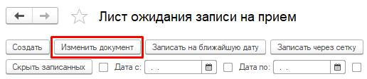
Рисунок 14- Кнопка для изменения листа ожидания

Кнопка «Записать через сетку» позволяет пользователю записать пациента через стандартный механизм сетки (рис. 15)
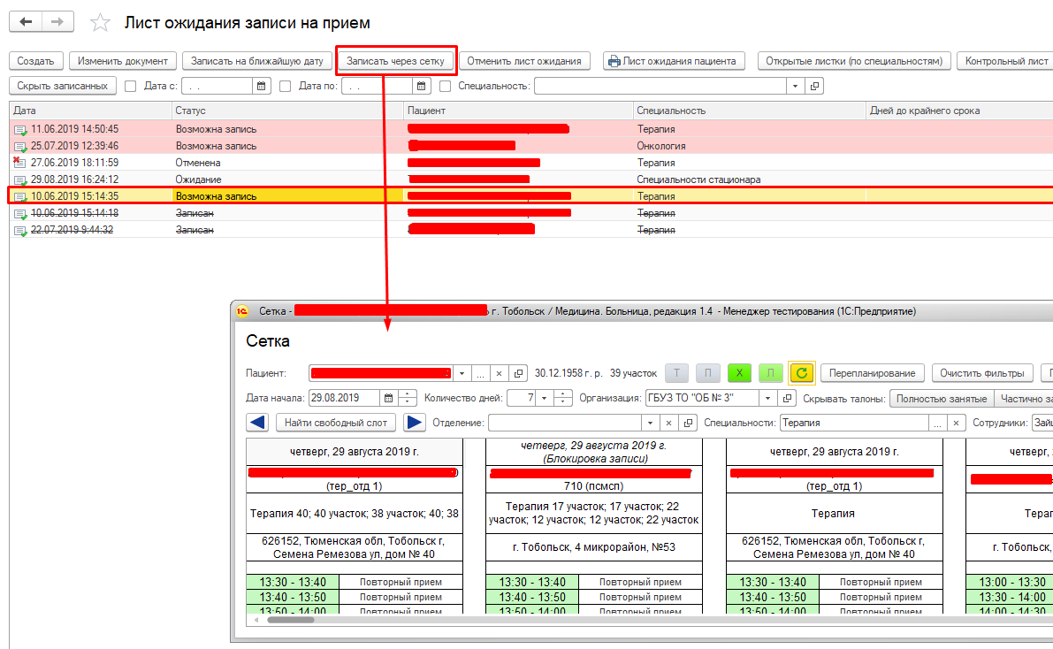
Рисунок 15- Запись пациента по кнопку «Записать через сетку»
Отменить лист ожидания (как записанного, так и ожидающего пациента) можно по кнопке «Отменить лист ожидания», которая располагается на главной форме (рис. 16). При нажатии на данную кнопку, листок ожидания помечается на удаление и статус его меняется на «Отменена», кнопки «Записать на ближайшую дату», «Записать через сетку» для данного листа ожидания я становятся неактивными, а также имя кнопки меняется на «Вернуть лист ожидания» (рис. 17). При нажатии на кнопку «Вернуть лист ожидания» с листка ожидания снимается пометка на удаление, и он становится снова активным.
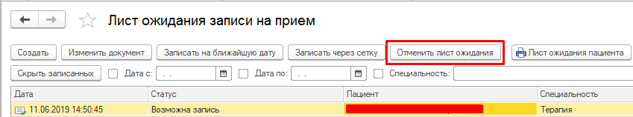
Рисунок 16- Отмена листка ожидания
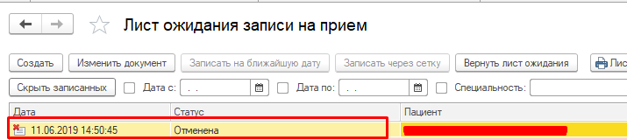
Рисунок 17- Отмененный лист ожидания
Кнопка «Открытые листки (по специальностям)» позволяет пользователю посмотреть общую картину по тем листам ожидания, которые ждут записи на прием (рис. 18).
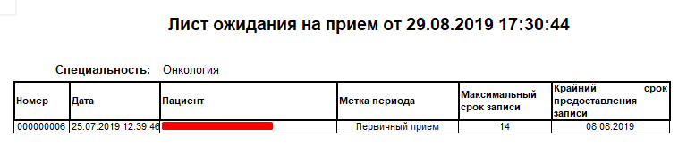
Рисунок 18- Отчет по открытым листкам ожидания записи на прием

Кнопка «Контрольный лист» позволяет пользователю просмотреть отчет по уже записанным пациентам из листов ожидания (рис. 19). Печатная форма контрольного листа представлена на рисунке 20.
Рисунок 19- Кнопка для перехода к отчету «Контрольный лист»
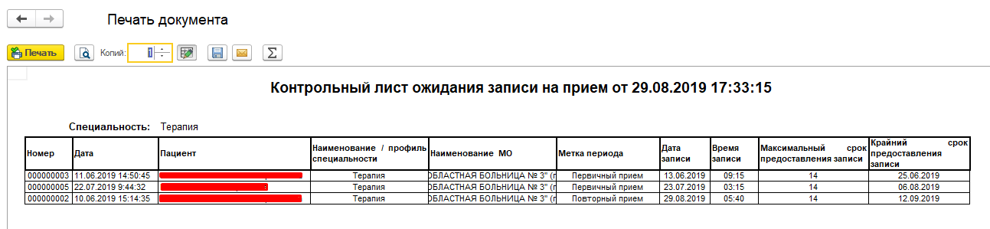
Рисунок 20 – Печатная форма отчета «Контрольный лист»

